Projet de programmation systeme

Sujet: developpement d'un mini shell en language C sous unix.

Sommaire:

1. Introduction
2. Personalisation de quelque commande unix .
3. Redirection du resultat d'une commande vers une autre commande
4. Rediriger le resultat d'une commande dans un autre ternimal
5. L'application “messager”
6. le tchate
7. les signaux
8. Applicaton semaphore
9. l'implementation du minishell
9. conclusion

- INTRODUCTION

Sous le theme de “developpement d'un mini shell en language C sous unix”, nous somme emené à realiser un projet en programmation systeme, qui consiste à etablire notre propre interpreteur de commande shell.

Ce projet se rapport sur la totalité des notions vue en cours, pricisement, les appels systeme, les tubes només et anonimes, les signaux, les fil de message, les sockets,...

Ce rapport decrit de fond en comble, les etapes de realisation de mon shell personnel: son fonctionnement et son implementation.
2. Personalisation de quelque commande unix .

En utilisant l'appel systeme “execvp”, j'ai personaliser certaines commandes unix.
Le synthaxe de mes commandes sont les meme que leur equvalence dans le vrai shell.
synthaxe: commande [- option]

- la commande “lister” : permet de lister une repertoitre

exemple: ./lister mondocier , ./lister -l mondocier , ./lister -R mondocier

- la commande “tache” : qui affiche la lister des processus en cours d'execution

exemple: ./tache , ./tache -a

- la commande “copier” : permet de copier ou renomer un fichier

exemple:
./copier source destination => pour copier
./copier nomInitial nomFinal =>pour renomer

- la commande “docier” : renvoi le chemin complet du repertoire courant

exemple: ./docier

- la commande “editer” : qui permet d'editer un fichier

exemple: ./editer monfichier.txt

- la commande “trouver” : qui chercher un mot dans un fichier

exemple: ./trouver main monProgramm.c

- la commande “vider” : qui nettoit ou efface l'ecran du console

exemple: ./vider
3. Redirection du resultat d'une commande vers une autre commande

En se basant sur le tube anonime, mon minishell permet de faire utiliser le resutat d'une commande par une autre commande avec le mot clef “tube”.

Synthaxe:
commande 1 tube commande2

example: si on veut chercher le fichier “fm2” dans le repertoire courant
./lister tube ./trouver fm2

on liste d'abord le contenu du repertoire avec la commande “lister” et on chercher le fichier avec la commande “./trouver fm2” dans le resultat de la premiere commande

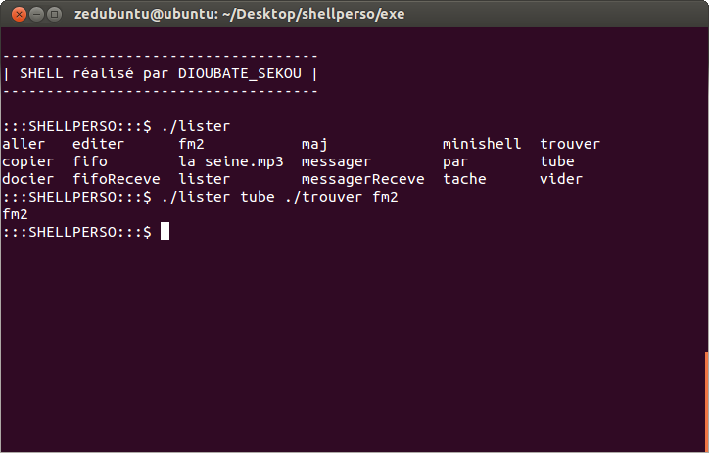

4.Rediriger le resultat d'une commande dans un autre ternimal

En tapant une commande suivi du mot fifo , la fonction exeFifo() de mon minishell va executer la commande et rediriger le resultat vers un tube nomé qui a créé.
Ce resultat est intercepter par un autre terminal qui lance le programme fifoReceve

example avec la commande “date” :
- dans mon minishell on tape: date fifo
- dans un autre terminal on lance: ./fiforeceve

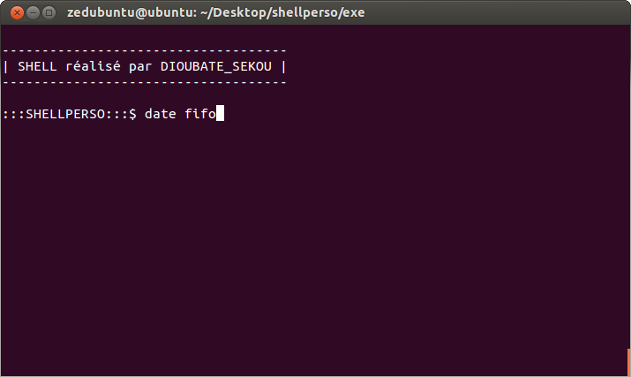
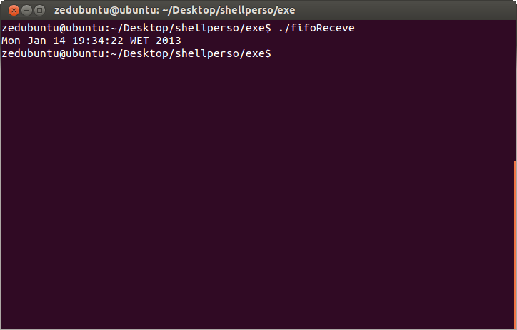

5.L'application “messager”

L'application “messager” permet d'envoyé et recevoir un message d'un terminal a un autre en utilisant un fil de message
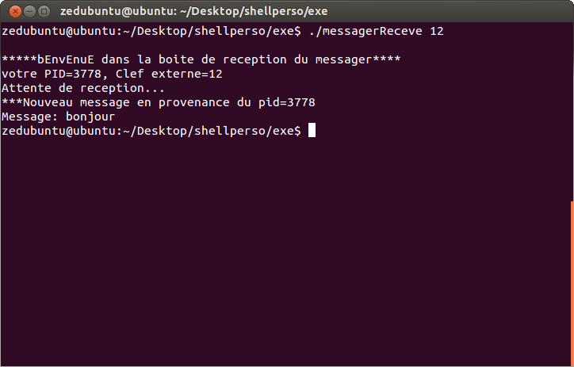
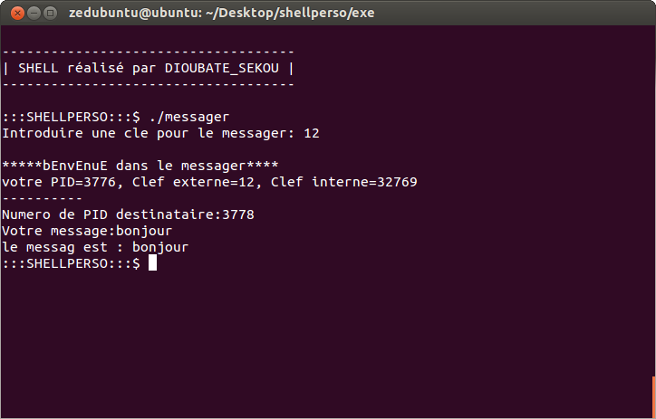

6. L'application tchate

il permet a deux ou plusieur personnes de communiquer via les socket.
L'application tchate est composé de deux programme:
-le serveur qui se lance sans parametre : ./serveur
-le client qui a deux parametre (l'adresse et le pseudo) : ./client adresse pseudo

si des personne veullent tchater, la premiere lance le serveur et les autres lancent le client.

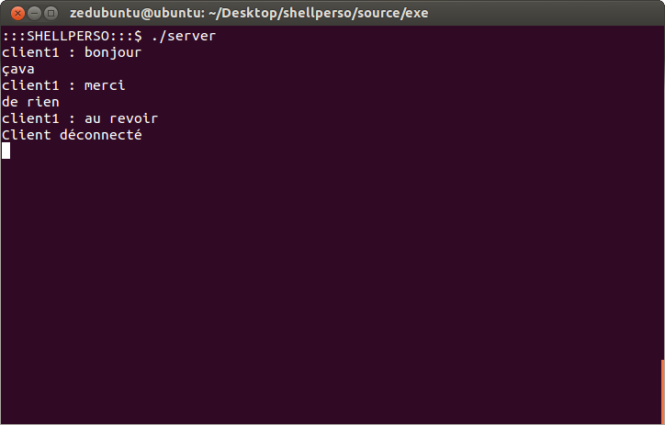
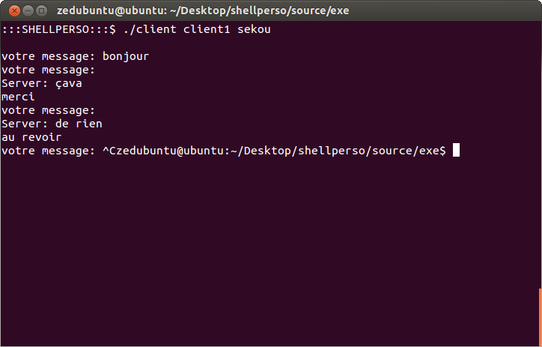

7. les signaux

Dans mon mini shell, certain signaux ont été derouter. Notemment:

- SIGINT avec la combinaison Ctrl - C : lance l'editeur de texte
- SIGTSTP avec la combinaison Ctrl - Z : lance la musique
- SIGQUIT avec la combinaison Ctrl - \ : lance le navigateur

8.Application des semaphore:

On trois processus qui veullent acceder un fichier en meme temp mais un seul processus peut lire le fichier a un instant donné.

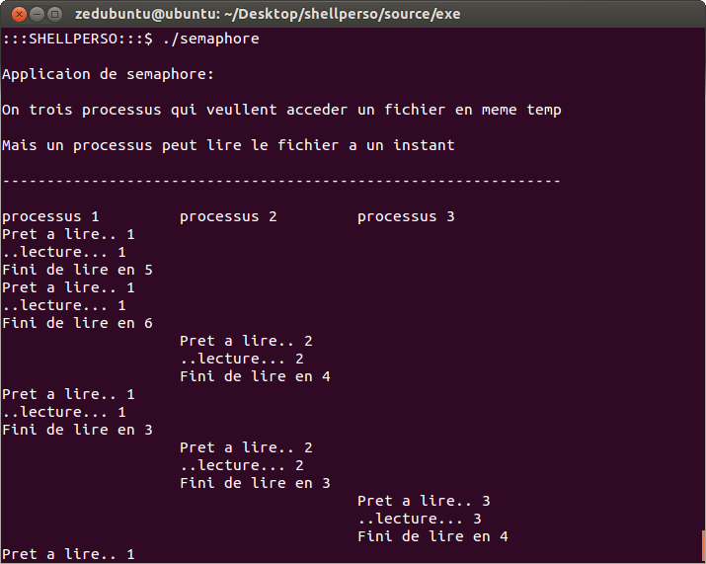
L'implementation du minishell

- Les variables

char commandeTaper[4096] :
c'est une chaine de carractere contenant toute la ligne de commande taper par l'utilisateur.

#define max 32 :
c'est la nombre maximal de l'ensemble d'une commande et ses arguments

int nombreArgument :
c'est le nombre d'argument d'une commande

char* Aexecuter[max] :
c' est un tableau de caractere contenant chaque mot de la ligne de commande taper par l'utilisateur.
Aexecuter[0] contiendra le nom de la commande
Aexecuter[1],...,Aexecuter[nombreArgument] contiennent les arguments de la commande

char* Arg1[max] et char* Arg2[max] :
Elles sont equivalentes à la variable “Aexecuter”. Elle sont utiliser lors de l'execution de deux commande simultanée avec le tube.

Rappel sur le synthaxe du tube : commande1 tube commande2

commande1 utilisera Arg1 et commande2 Arg2

Par defaut, c'est-à-dire s'il n'y a pas de lieu d'executer un tube,
Arg1 = Aexecuter et Arg2 est null

- la fonction preparerLigneDeCommande()

Cette fonction permet de decomposer le contenu de la chaine commandeTaper , en suite placer chaque segment dans le tableau Aexecuter.

Aexecuter[0] contiendra le nom de la commande
Aexecuter[1],...,Aexecuter[nombreArgument] contiennent les arguments de la commande

void preparerLigneDeCommande()
{
char* p = commandeTaper;
for (nombreArgument=0; nombreArgument<max-1; nombreArgument++) {

/* saute les espaces */
while (*p && isspace(*p)) p++;

/* si fin de ligne */
if (!*p) break;

/* on se souvient du debut de ce mot */
Aexecuter[nombreArgument] = p;

/* cherche la fin du mot */
while (*p && !isspace(*p)) p++; /* saute le mot */

/* termine le mot par un \0 et passe au suivant */
if (*p) { *p = 0; p++; }
}

Aexecuter[nombreArgument] = NULL;
}
- la fonction exetube()

void exeTube(){

int p[2];

if(pipe(p)==-1)
{
perror("tube non cree");
exit(1);
}
/* fils */

if(fork()==0)
{
dup2(p[1],1); /* sorti standard = tube */
close(p[0]);
close(p[1]);
//execution de la commande1
execvp(Arg1[0], Arg1 );
perror("tube non executer(1)");
_exit(1);
}
/* pere */
dup2(p[0],0); /* entree standard = tube */
close(p[0]);
close(p[1]);
//execution de la commande2
execvp(Arg2[0], Arg2 );
perror("tube non executer(2)");
exit(1);

}

- la fonction exeFifo du minishell

void exeFifo()
{
int R=mknod("fifo", S_IFIFO | 0666, 0);
if(R==-1 && errno!=EEXIST)
{
perror("Echec de la creation du tube nommé");
_exit(2);
}

int p=open("fifo",O_WRONLY, 0);
if(p==-1) {
perror("Echec d'ouverture du tube nommé");
_exit(2);
}
dup2(p,1);

execvp(Arg1[0], Arg1 );
perror("Execution echouée");
_exit(1);
}

le programme fifoReceve.c

main() {
int p=open("fifo", O_RDONLY, 0);
if(p==-1) {
perror("Echec d'ouverture du tube nommé");
_exit(2);
}
dup2(p,0);
int c;
while((c=getchar())!=EOF) putchar(c);
}
- les fonctions de deroute des signeaux

void gedit()
{
execlp("gedit","gedit","test.txt",NULL);
exit(1);
}
void music()
{
execlp("vlc","vlc","-I","ncurses","laseine.mp3", NULL);
exit(1);
}

void web()
{
execlp("./firefox","./firefox", NULL);
exit(1);
}

- la finction execution()

Comme son nom l'indique, c'est elle qui execute les commandes

void execution() {
/*s'il la commande est vide, ne rien faire*/
if(!Aexecuter[0]) return;

/*execution des signaux*/
signal(SIGINT,gedit); /* Ctrl - C : signal 2 */
signal(SIGTSTP,music); /* Ctrl - Z : signal 20 */
signal(SIGQUIT,web); /* Ctrl - \ : signal 3 */

int i,j,k=0;
for(i=0;i<nombreArgument;i++) {
//s'il ya lieu d'executer le tube
if(strcmp(Aexecuter[i],"tube")==0){
//Arg2 prend la 2eme commande
for(j=i+1;j<nombreArgument;j++){ Arg2[k]=Aexecuter[j]; k++; }
if (fork()==0) exeTube();
wait();return;
}
// s'il ya lieu d'executer le fifo
if(strcmp(Aexecuter[i],"fifo")==0){
if (fork()==0) exeFifo();
wait();return;
}
//Arg1 prend la 1ere commande
Arg1[i] = Aexecuter[i];
}
//si ya pas fe tube et pas de fifo
if (fork()==0) {
execvp(Arg1[0], Arg1 ); // ou execvp(Aexecuter[0], Aexecuter );
perror("Execution echouée"); _exit(1);
}
wait();
}
- la fonction main()

int main()
{
if (fork()==0) execlp("clear","clear",NULL);
wait();
printf("\n------------------------------------");
printf("\n| SHELL réalisé par DIOUBATE_SEKOU |");
printf("\n------------------------------------\n\n");

while (1)
{
printf(":::SHELLPERSO:::$ ");
fflush(stdout);
if (!fgets(commandeTaper,sizeof(commandeTaper)-1,stdin)) {
printf("\n");
exit(0);
}

preparerLigneDeCommande();
execution();

int i;
for(i=0;i<max;i++) {
Aexecuter[i]=NULL;Arg1[i]=NULL;Arg2[i]=NULL;
}
}
return 0;
}

- le programme “messager.c”

main() {
key_t cle;
int num_int;

typedef struct {
long mtype;
char mtext[256];
}MESSAGE;
MESSAGE message;
#define LGMES sizeof(message.mtext)

/* creation d une file de message */

printf("Introduire une cle pour le messager: ");
scanf("%d",&cle);
num_int=msgget(cle,IPC_CREAT | 0666);
if(num_int==-1) {
perror("Echec d'ouverture du messager");
exit(1);
}
printf("\n*****bEnvEnuE dans le messager****\n");
printf("votre PID=%d, Clef externe=%d, Clef interne=%d",getpid(),cle,num_int);

/* Envoi d un message */

printf("Numero de PID destinataire:");
scanf("%ld",&message.mtype);
printf("Votre message:");
scanf("%s",message.mtext);
printf("le messag est : %s\n",message.mtext);
if(msgsnd(num_int,&message,LGMES,IPC_NOWAIT)==-1) {
perror("erreur msgsnd");
exit(1);
}
}
- le programme messagerReceve

int main(int argc,char *argv[])
{
int clef_interne;
int clef_externe;
#define MAXTEXTE 1000
struct tampon {
long mpid;
char mtext[MAXTEXTE];
};

if (argc!=2) {
fprintf(stderr,"Usage: %s clef_externe\n", argv[0]);
exit(1);
};

printf("\n*****bEnvEnuE dans la boite de reception du messager****\n");
printf("votre PID=%d, Clef externe=%s\nAttente de reception...",getpid(),argv[1]);
clef_externe = atoi(argv[1]);
clef_interne = msgget (clef_externe,IPC_CREAT | 0666);
if (clef_interne == -1) {
perror("Echec d'ouverture du messagerReceve");
exit(EXIT_FAILURE);
};

int l;
struct tampon msg;
l = msgrcv(clef_interne,(struct msgbuf *)&msg,MAXTEXTE,0L,0);
if(l == -1)
{
perror("Echec d'ouverture de reception");
exit(EXIT_FAILURE);
};
printf("\n***Nouveau message en provenance du pid=%ld\nMessage: %s\n",msg.mpid,msg.mtext);
}
le programme serveur du tchate

#define INVALID_SOCKET -1
#define SOCKET_ERROR -1
#define closesocket(s) close(s)
typedef int SOCKET;
typedef struct sockaddr_in SOCKADDR_IN;
typedef struct sockaddr SOCKADDR;
typedef struct in_addr IN_ADDR;
#define CRLF "\r\n"
#define PORT 1977
#define BUF_SIZE 1024

typedef struct {
SOCKET sock;
char name[BUF_SIZE];
}Client;

int enLinge = 0;
static Client client;

static void enlever_client(Client *client) {
if(enLinge)
closesocket(client->sock);
}

static void supprimer_client(Client *client) {
memmove(&client,&client + 1, 0);
enLinge--;
}

static int connexion(void) {
SOCKET sock = socket(AF_INET, SOCK_STREAM, 0);
SOCKADDR_IN sin = { 0 };
if(sock == INVALID_SOCKET) {
perror("socket()"); exit(errno);
}

sin.sin_addr.s_addr = htonl(INADDR_ANY);
sin.sin_port = htons(PORT);
sin.sin_family = AF_INET;

if(bind(sock,(SOCKADDR *) &sin, sizeof sin) == SOCKET_ERROR) {
perror("bind()"); exit(errno);
}

if(listen(sock,1) == SOCKET_ERROR) {
perror("listen()"); exit(errno);
}
return sock;
}

static void deconnexion(int sock) {
closesocket(sock);
}

static int lire(SOCKET sock, char *buffer) {
int n = 0;
if((n = recv(sock, buffer, BUF_SIZE - 1, 0)) < 0) {
perror("recv()"); n = 0;
}
buffer[n] = 0;
return n;
}

static void ecrire(SOCKET sock, const char *buffer) {
if(send(sock, buffer, strlen(buffer), 0) < 0) {
perror("send()"); exit(errno);
}
}

void server(void) {
SOCKET sock = connexion();
char buffer[BUF_SIZE];
int max = sock;
fd_set rdfs;
while(1) {
FD_ZERO(&rdfs);
FD_SET(STDIN_FILENO, &rdfs);
FD_SET(sock, &rdfs);
if(enLinge) {
FD_SET(client.sock, &rdfs);
}
if(select(max + 1, &rdfs,NULL, NULL, NULL) == -1) {
perror("select()");
exit(errno);
}
if(FD_ISSET(STDIN_FILENO, &rdfs)) {
fgets(buffer, BUF_SIZE - 1, stdin); {
char *p = NULL;
p = strstr(buffer, "\n");
if(p != NULL) {
*p = 0;
}
else {
buffer[BUF_SIZE - 1] = 0;
}
}
if(enLinge && send(client.sock, buffer, strlen(buffer), 0) < 0) {
perror("send()"); exit(errno);
}
}
else if(FD_ISSET(sock, &rdfs)) {
SOCKADDR_IN csin = { 0 };
size_t sinsize = sizeof csin;
int csock = accept(sock, (SOCKADDR *)&csin, &sinsize);
if(csock == SOCKET_ERROR) {
perror("accept()"); continue;
}
if(lire(csock, buffer) == -1) {
continue;
}
max = csock > max ? csock : max;
FD_SET(csock, &rdfs);
Client c = { csock };
strncpy(c.name, buffer, BUF_SIZE - 1);
client=c;
enLinge=1;
}
else {
if(enLinge) {
if(FD_ISSET(client.sock, &rdfs)) {
int c = lire(client.sock, buffer);
if(c == 0) {
closesocket(client.sock);
supprimer_client(&client);
puts("Client déconnecté");
}
else {
printf("%s : ",client.name);
puts(buffer);
}
}
}
}
}

enlever_client(&client);
deconnexion(sock);
}

int main(int argc, char **argv) {
server();
return EXIT_SUCCESS;
}
la programme client du tchate

#define INVALID_SOCKET -1
#define SOCKET_ERROR -1
#define closesocket(s) close(s)
typedef int SOCKET;
typedef struct sockaddr_in SOCKADDR_IN;
typedef struct sockaddr SOCKADDR;
typedef struct in_addr IN_ADDR;
#define CRLF "\r\n"
#define PORT 1977
#define BUF_SIZE 1024

int connexion(const char *address) {
SOCKET sock = socket(AF_INET, SOCK_STREAM, 0);
SOCKADDR_IN sin = { 0 };
struct hostent *hostinfo;
if(sock == INVALID_SOCKET) {
perror("socket()");
exit(errno);
}
hostinfo = gethostbyname(address);
if (hostinfo == NULL) {
fprintf (stderr, "Unknown host %s.\n", address);
exit(EXIT_FAILURE);
}
sin.sin_addr = *(IN_ADDR *) hostinfo->h_addr;
sin.sin_port = htons(PORT);
sin.sin_family = AF_INET;
if(connect(sock,(SOCKADDR *) &sin, sizeof(SOCKADDR))==SOCKET_ERROR) {
perror("connect()"); exit(errno);
}
return sock;
}

void deconnexion(int sock) {
closesocket(sock);
}
int lire(SOCKET sock, char *buffer) {
int n = 0;
if((n = recv(sock, buffer, BUF_SIZE - 1, 0)) < 0) {
perror("recv()"); exit(errno);
}
buffer[n] = '\0';
return n;
}
void ecrire(SOCKET sock, const char *buffer) {
if(send(sock, buffer, strlen(buffer), 0) < 0) {
perror("send()"); exit(errno);
}
}

void client(const char *address, const char *name) {
SOCKET sock = connexion(address);
char buffer[BUF_SIZE];
fd_set rdfs;
ecrire(sock, name);
while(1) {
FD_ZERO(&rdfs);
FD_SET(STDIN_FILENO, &rdfs);
FD_SET(sock, &rdfs);
if(select(sock + 1, &rdfs, NULL, NULL, NULL) == -1) {
perror("select()");
exit(errno);
}
if(FD_ISSET(STDIN_FILENO, &rdfs)) {
printf("votre message: ");
fgets(buffer, BUF_SIZE - 1, stdin); {
char *p = NULL;
p = strstr(buffer, "\n");
if(p != NULL)
{
*p = 0;
}
else {
buffer[BUF_SIZE - 1] = 0;
}
}
ecrire(sock, buffer);
}
else if(FD_ISSET(sock, &rdfs)) {
int n = lire(sock, buffer);
if(n == 0) {
printf("\nle Server est deconnecté !\n");
break;
}
printf("\nServer: ");
puts(buffer);
}
}
deconnexion(sock);
}

int main(int argc, char **argv) {
if(argc < 2) {
printf("Systhaxe : %s [address] [pseudo]\n", argv[0]);
return EXIT_FAILURE;
}
client("localhost", argv[1]);
return EXIT_SUCCESS;
}
l'application du semaphore

#include "semaphore.h"

void message(int i, char* s,int a) {
#define colonne 20
int Nb, j ;
Nb=(i-1)*colonne;
for(j=0; j<Nb; j++) putchar(' ');
printf("%s%d\n" ,s,a); fflush(stdout);
}
static int temp=0;
static int debut=0;
Semaphore S;

void processus(int num) {
if(fork()==0) {
P(S);
debut=temp;
message(num,"Pret a lire.. ",num);
int delai=rand() % 6; sleep(delai); temp += delai;
message(num,"..lecture... ",num);
int duree= rand() % 6; sleep(duree); temp+=duree;
message(num,"Fini de lire en ",temp-debut);
if(temp >20){P(S);kill(getpid(),SIGTSTP);}
V(S);
int proc=rand() % 3;
processus(proc+1);
}
}

main() {
printf("\n%s%20s%20s\n","processus 1","processus 2","processus 3");
Initsem(S,1);
processus(1);
int i ;
for(i=1; i<=3; i++) wait(0);
}
conclusion

ce projet m'a permit de bien mettre en pratique les notions apprises au cours.
ça été une opportunité pour moi d'approfondire les recherchers et de bien comprendre le fonctionennent du shell.

